**EL VOZARRÓN**

**Valentina Correa Romero**

**Andrés Felipe Gómez Barbosa**

**Universidad del Quindío**

**Armenia Quindío**

**2016**

**Tabla de contenido**

1. Introducción 2

1.1 Propósito 2

1.2 Alcance 2

2. Descripción General 2

2.1 Mockup Principal 2

2.2 Mockup Equipo 4

2.3 Mockup Participantes 5

2.4 Mockup Entrenadador 6

2.5 Mockup Votar 7

2.5.1 Alerta votación exitosa 8

2.5.2 Alerta votaciones deshabilitadas 9

2.6 Mockup Registrar participante 10

2.7 Mockup Participante 11

3. Descripción particular 12

3.1 Registrar participante 12

3.2 Votar 13

3.3 Mostrar información detallada de los entrenadores 13

3.4 Mostrar participantes por entrenador 13

3.5 Mostrar información detallada de un participante 13

3.6 Mostrar listado de participantes 13

3.7 Compartir con redes sociales 14

**EL VOZARRÓN**

# Introducción

El Vozarrón es un programa concurso de la Universidad del Quindío que busca encontrar la mejor voz del campus universitario. Este concurso tendrá un formato similar al conocido en el reality show (telerealidad) The Voice, por lo cual se tendrán tres equipos encabezados por sus respectivos entrenadores. Los entrenadores invitados para la primera edición de El Vozarrón, serán Rihanna, Adele y Jhonny Rivera, cada uno de estos podrá tener en sus equipos a máximo 10 participantes los cuales serán eliminados con el paso de la competencia.

## Propósito

El propósito de este documento es mostrar una descripción general que indique el objetivo principal de cada interfaz usada necesaria en la aplicación. Además de describir de forma detallada cada una de las funcionalidades, especificando el proceso que debe realizar el usuario para ejecutar una funcionalidad.

## Alcance

El alcance de este documento es realizar una descripción general y particular de las funcionalidades y objetivos de cada una de las interfaces utilizadas en la aplicación El Vozarrón.

# Descripción General

En esta sección se evidencia el objetivo de cada uno de los mockups diseñados para la aplicación El Vozarrón.

## Mockup Principal

En el mockups principal de la aplicación El Vozarrón se da bienvenida al usuario, es una de las vistas más importante de la aplicación ya que desde esta se puede navegar a los diferentes componentes y funcionalidades de la aplicación. Esta vista soporta las orientaciones de pantalla “Portrait”, como se puede ver en la **Ilustración 1 Principal- Portrait**, y la orientación “LandScape” que se evidencia en la **Ilustración 2 Principal** - LandScape.

Esta vista consta de un menú principal superior, el primer ítem “Grupos” despliega las tres opciones de los grupos de la aplicación, el segundo ítem “Participantes” dirige hacia el listado de los participantes del concurso, y el tercer ítem “Entrenadores” despliega los entrenadores para dirigirse hacia la vista que muestra la información detallada de cada entrenador. Además consta de un icono que redirecciona hacia la vista de registro, para los usuarios que se quieran registrar para participar. En la parte inferior se puede observar un botón que redirecciona a la vista para votar por un participante. Este diseño se puede ver en la **Ilustración 1 Principal- Portrait**.

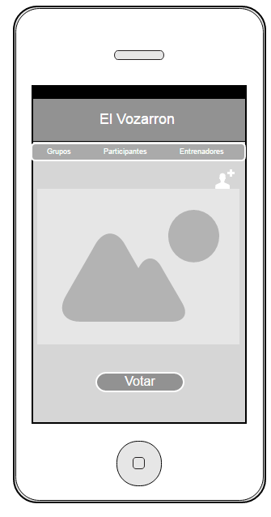

Ilustración 1 Principal- Portrait

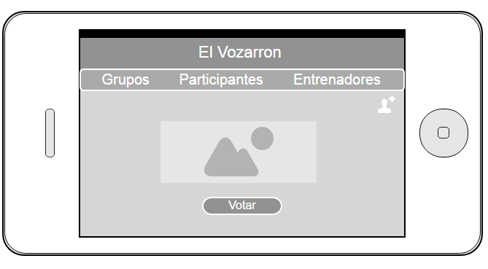

Ilustración 2 Principal – LandScape

## Mockup Equipo

Este mockup tiene como objetivo principal mostrar el listado de participantes de un entrenador de la aplicación El Vozarrón, además de mostrar la foto y el nombre del entrenador del equipo, en el listado de participantes, cada uno de estos muestra su nombre, foto y relación con la universidad, desde aquí se puede acceder a una vista más detallada de la información de cada participante, este diseño se puede ver en la **Ilustración 3 Equipo.**

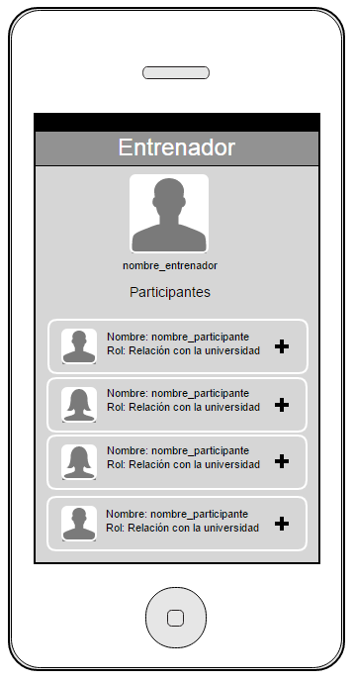

Ilustración 3 Equipo

## Mockup Participantes

El objetivo de esta vista es mostrar el listado de todos los participantes que se encuentran en el juego, el usuario puede seleccionar un participante para ver su información más detallada, este diseño se puede ver en la **Ilustración 4 Participantes.**

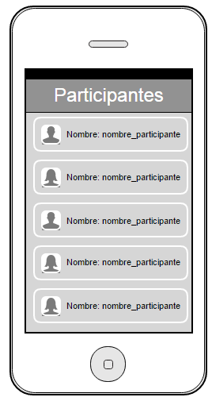

Ilustración 4 Participantes

## Mockup Entrenadador

El mockup entrenador tiene como objetivo principal mostrar la información detallada de un entrenador del Vozarrón, en esta se puede evidenciar el id, nombre, genero, e historial del entrenador como se ve en la **Ilustración 5 Entrenador,** además de un botón que redirecciona a los listados de participantes asociados a este entrenador.

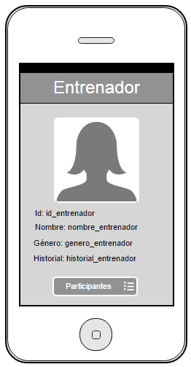

Ilustración 5 Entrenador

## Mockup Votar

El mockup votar tiene como objetivo principal realizar un voto a un participante del Vozarrón por parte de un usuario, este diseño se puede ver en la **Ilustración** **6 Vota**r, allí se puede observar que cuenta con un checkbox, donde se encuentra el listado de los participantes en concurso y posterior a su selección, esta vista mostrara la foto del participante, en la parte inferior se evidencia la opción para el usuario votar por el participante seleccionado.

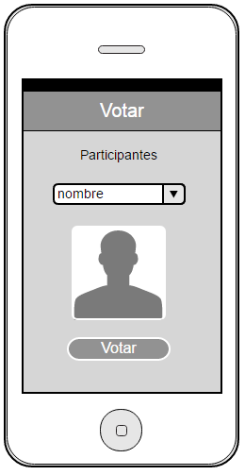

Ilustración 6 Votar

### Alerta votación exitosa

En la **Ilustración 7 Votación exitosa** se puede observar el diseño del mensaje que se mostrará después de que un usuario realiza un voto satisfactoriamente, el objetivo principal de esta alerta es indicar al usuario el éxito de su voto, además de mostrar las opciones para compartir este en redes sociales (Twitter, Facebook).

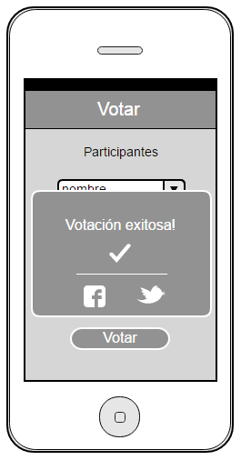

Ilustración 7 Votación exitosa

### Alerta votaciones deshabilitadas

En la **Ilustración 8 Votaciones deshabilitadas** se puede ver el diseño de la alerta que se producirá al momento que un usuario ingrese desde la vista principal a votar, el objetivo principal de esta alerta es informar al usuario que en ese momento no es posible realizar una votación, estas están deshabilitadas.

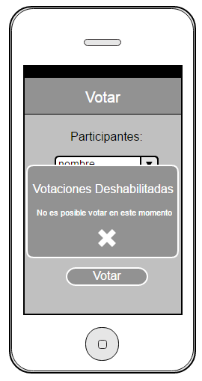

Ilustración 8 Votaciones deshabilitadas

## Mockup Registrar participante

El objetivo principal de esta vista es brindar la opción a los usuarios de registrarse en el concurso, este diseño se puede ver en la **Ilustración 9 Registrar participante.** En primer lugar, la vista cuenta con un campo de texto para ingresar el nombre, luego una opción para ingresar la edad, después debe seleccionar el entrenador y posteriormente seleccionar la relación que tiene con la universidad, a continuación cargar una foto para el perfil y luego la URL del video para participar en el concurso (previamente cargado en el portal YOUTUBE), por último el botón registrar para finalizar el proceso de registro en el concurso.

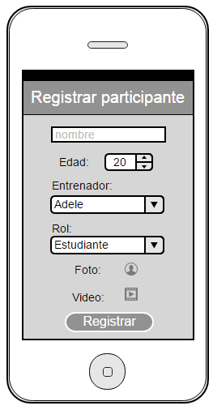

Ilustración 9 Registrar participante

## Mockup Participante

EL objetivo principal de la vista participante es mostrar detalladamente los datos de un participante del Vozarrón como se muestra en la Ilustración 10 Participante, este cuenta con sus datos personales y una URL que redireciona al portal de internet YOUTUBE, con el fin de visualizar su video.

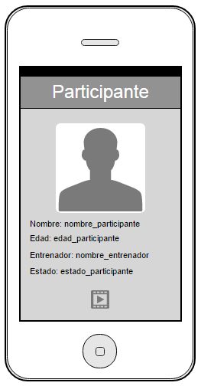

Ilustración 10 Participante

# Descripción particular

En esta sección se realizar una descripción particular de las funcionalidades de la aplicación El Vozarrón, con el fin de especificar cada proceso que debe llevar a cabo el usuario de a aplicación.

## Registrar participante

Para el registro de un participante, el usuario debe seleccionar desde la vista principal el icono que se puede ver en la **Ilustración 11 Icono Agregar Participante**, este lo redirecciona a la vista para registrar un participante, allí debe ingresar los datos y opciones necesarias y finalmente seleccionar el botón registrar.



Ilustración 11 Icono Agregar Participante

## Votar

Para votar por un participante, el usuario de la aplicación debe seleccionar el botón “Votar” de la vista principal, como se muestra en la **Ilustración 1 Principal- Portrait,** este lo dirigirá hasta la vista para elegir por medio de un checkbox el participante por el cual desea votar, posteriormente aparecerá la foto del participante seleccionado y por ultimo debe seleccionar el botón “Votar” de esta vista. Al momento de seleccionar este botón, la aplicación mostrará un mensaje indicando el resultado del proceso de votación que acaba de realizar.

## Mostrar información detallada de los entrenadores

Para ver la información detalla de un entrenador, el usuario debe seleccionar en el menú superior que se encuentra en la pantalla principal de la aplicación, el ítem entrenadores, donde se despliegan los nombres de los entrenadores, allí debe seleccionar el que el usuario desea, posteriormente esta opción lo redirige hacia la vista detallada del entrenado que se puede ver en la **Ilustración 5 Entrenador.**

## Mostrar participantes por entrenador

Para listar los participantes por un entrenador, el usuario de la aplicación deberá seleccionar en el menú superior de la vista principal la opción grupos, allí se mostrará los grupos o equipos del concurso, esta opción lo redirecciona hacia la vista que lista los participantes de un entrenador, que se puede ver en la **Ilustración 3 Equipo.**

## Mostrar información detallada de un participante

El usuario de la aplicación el Vozarrón puede observar la información detallada de un participante seleccionando en el menú superior de la pantalla principal la opción participantes, este directamente redirecionará hacia el listado de todos los participantes del concurso y luego seleccionar al participante que desea observar su información detallada.

## Mostrar listado de participantes

El usuario de la aplicación el Vozarrón puede observar la información detallada de un participante seleccionando en el menú superior de la pantalla principal la opción participantes, este directamente redirecionará hacia el listado de todos los participantes del concurso, allí mostrará opacos los participantes ya eliminados del concurso.

## Compartir con redes sociales

El usuario también podrá compartir en sus redes sociales la votación exitosa, esto lo podrá realizar después de su votación, al momento que la aplicación le muestre un mensaje de votación exitosa como se puede observar en la **Ilustración 7 Votación exitosa.**